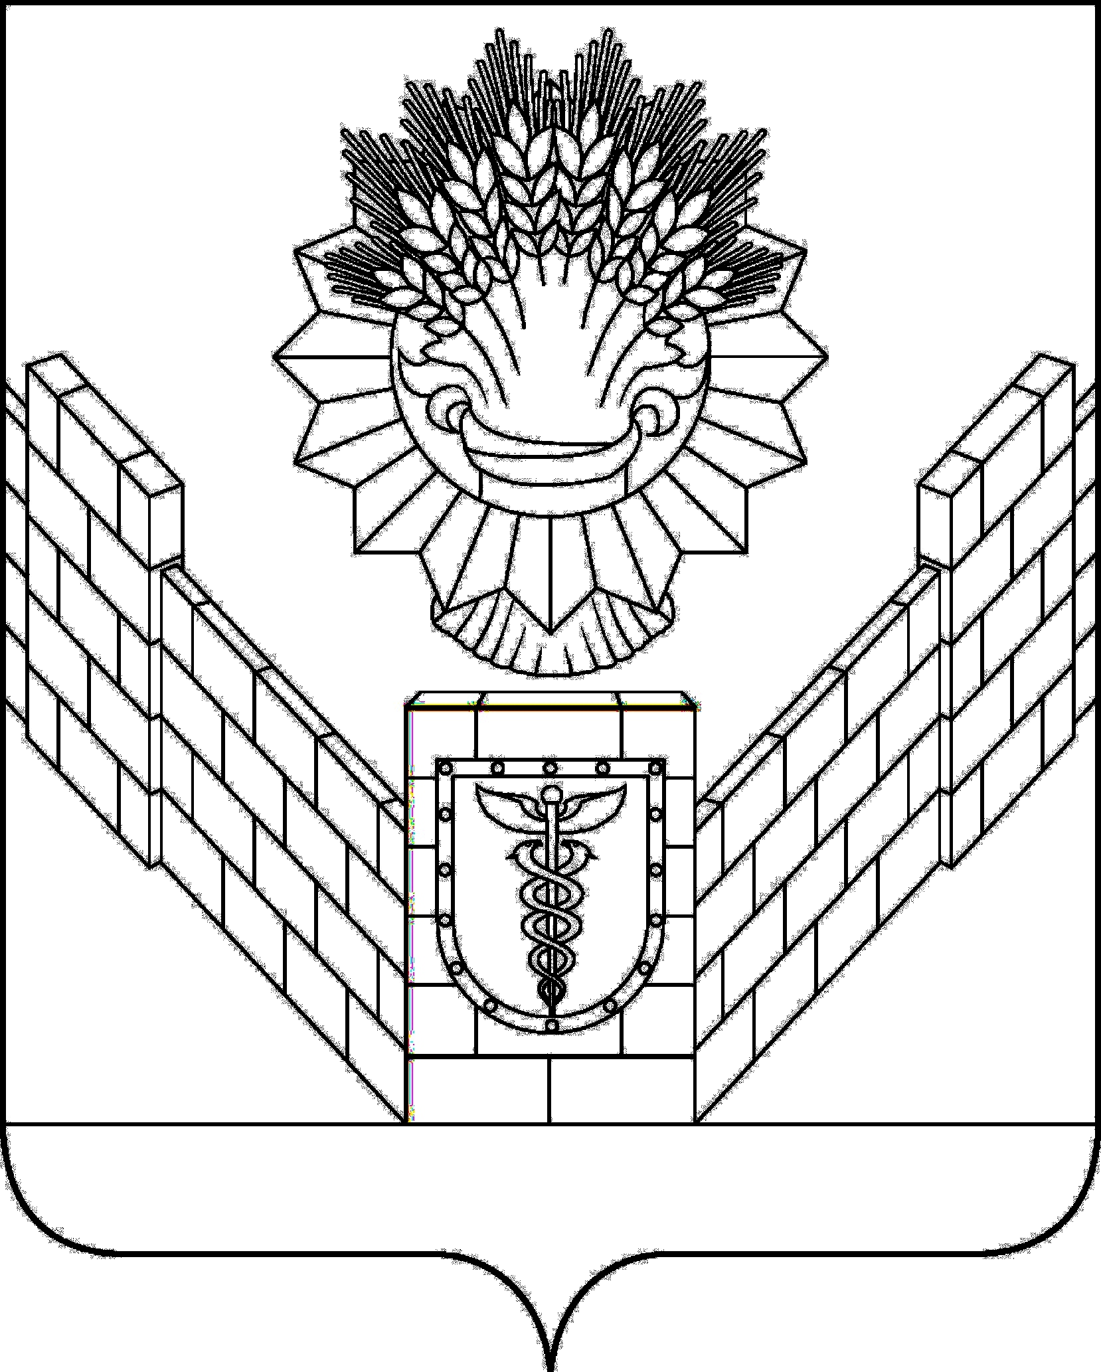

СОВЕТ
ТБИЛИССКОГО СЕЛЬСКОГО ПОСЕЛЕНИЯ
ТБИЛИССКОГО РАЙОНА

РЕШЕНИЕ
от 26 января 2018 года № 324
ст-ца Тбилисская

Об избрании заместителя председателя Совета Тбилисского сельского поселения Тбилисского района

На основании протокола № 2 счетной комиссии для проведения тайного
голосования по избранию заместителя председателя Совета Тбилисского сельского поселения Тбилисского района, руководствуясь п. 6 статьей 24 устава Тбилисского сельского поселения Тбилисского района, Совет Тбилисского сельского поселения Тбилисского района р е ш и л:
Избрать заместителем председателя Совета Тбилисского сельского поселения Тбилисского района Рудакову Елену Ивановну.

Председатель Совета Тбилисского сельского
поселения Тбилисского района В.В.Cоломахин

